机密★启用前
2021年福建省普通高中学业水平选择性考试
化学试题

可能用到的相对原子质量：H 1 O 16 Na 23 Mg 24 S 32
一、选择题：本题共10小题，每小题4分，共40分．在每小题给出的四个选项中，只有一项是符合题目要求的．
1．建盏是久负盛名的陶瓷茶器，承载着福建历史悠久的茶文化。关于建盏，下列说法错误的是（ ）
A．高温烧结过程包含复杂的化学变化 B．具有耐酸碱腐蚀、不易变形的优点
C．制作所用的黏土原料是人工合成的 D．属硅酸盐产品，含有多种金属元素
2．豆甾醇是中药半夏中含有的一种天然物质，其分子结构如下图所示．关于豆甾醇，下列说法正确的是（ ）
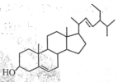
A．属于芳香族化合物 B．含有平面环状结构
C．可发生取代反应和加成反应 D．不能使酸性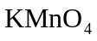溶液褪色
3．设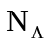为阿伏加德罗常数的值．下列说法正确的是（ ）
A．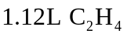所含极性共价键的数目为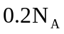
B．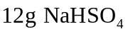晶体中阴、阳离子总数为
C．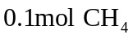与足量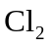反应生成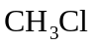的分子数为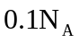
D．电解熔融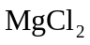制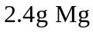，电路中通过的电子数为
4．明代《徐光启手迹》记载了制备硝酸的方法，其主要流程（部分产物已省略）如下：
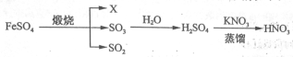
下列说法错误的是（ ）
A．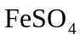的分解产物X为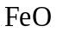 B．本流程涉及复分解反应
C．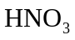的沸点比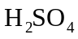的低 D．制备使用的铁锅易损坏
5．实验室配制碘水时，通常将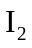溶于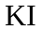溶液：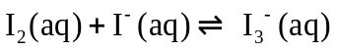．关于该溶液，下列说法正确的是（ ）
A．的电子式为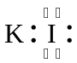 B．滴入淀粉溶液，不变蓝
C．加水稀释，平衡逆向移动 D．加少量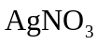固体平衡正向移动
6．室温下，下列各组离子一定能与指定溶液共存的是（ ）
A．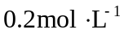的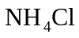溶液：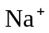、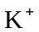、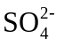、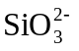
B．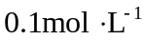的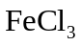溶液：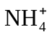、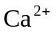、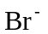、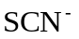
C．的溶液：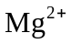、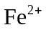、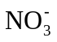、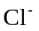
D．的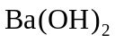溶液：、、、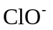
7．利用下列装置和试剂进行实验，不能达到实验目的的是（ ）
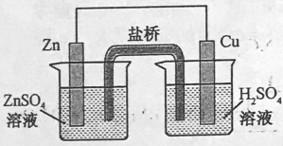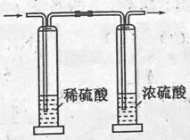
A．比较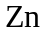与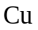的金属性强弱 B．除去中的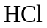并干燥
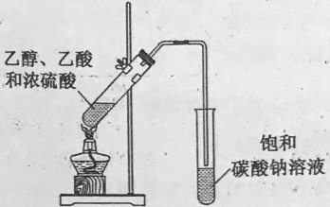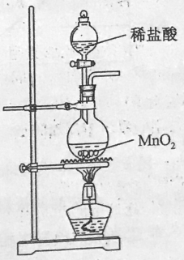
C．制取乙酸乙酯（必要时可加沸石） D．实验室制取氯气
8．某种食品膨松剂由原子序数依次增大的R、W、X、Y、Z五种主族元素组成．五种元素分处三个短周期，X、Z同主族，R、W、X的原子序数之和与Z的原子序数相等，Y原子的最外层电子数是Z原子的一半．下列说法正确的是（ ）
A．简单氢化物的稳定性：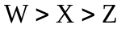 B．Y的氧化物是两性氧化物
C．R、W、X只能组成共价化合物 D．最高正价：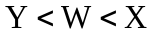

9．催化剂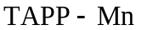（Ⅱ）的应用，使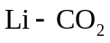电池的研究取得了新的进展．电池结构和该催化剂作用下正极反应可能的历程如下图所示．
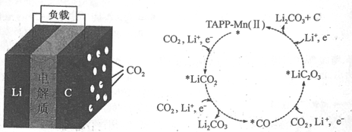
下列说法错误的是（ ）
A．电池可使用有机电解液 B．充电时，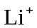由正极向负极迁移
C．放电时，正极反应为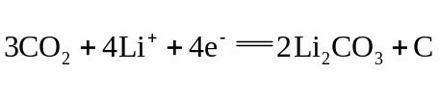
D．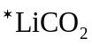、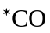、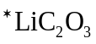和C都是正极反应的中间产物
10．右图为某实验测得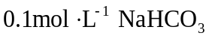溶液在升温过程中（不考虑水挥发）的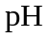变化曲线．
下列说法正确的是（ ）
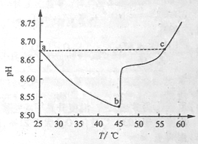
A．a点溶液的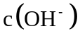比c点溶液的小 B．a点时，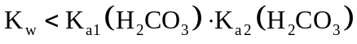
C．b点溶液中，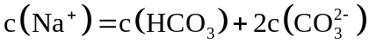 D．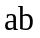段，减小说明升温抑制了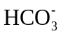的水解
二、非选择题：本题共5小题，共60分．
11．（13分）
四钼酸铵是钼深加工的重要中间产品具有广泛的用途．一种以钼精矿（主要含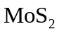，还有、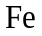的化合物及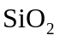等）为原料制备四钼酸铵的工艺流程如下图所示．
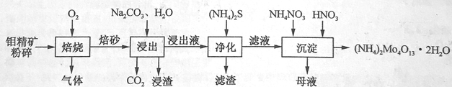
回答下列问题：
（1）“焙烧”产生的气体用_________吸收后可制取氮肥．
（2）“浸出”时，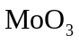转化为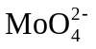．提高单位时间内钼浸出率的措施有_________（任写两种）．温度对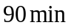内钼浸出率的影响如右图所示．当浸出温度超过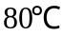后，钼的浸出率反而降低，主要原因是温度升高使水大量蒸发，导致_______．
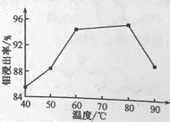
（3）“净化”时，浸出液中残留的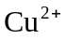、转化为沉淀除去．研究表明，该溶液中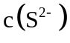和的关系为：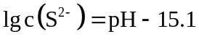．为了使溶液中的杂质离子浓度小于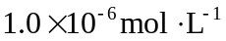，应控制溶液的不小于_______．（已知：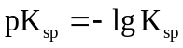；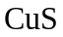和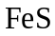的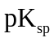分别为35.2和17.2）
（4）“净化”后，溶液中若有低价钼（以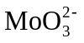表示），可加入适量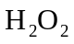将其氧化为，反应的离子方程式为________．
（5）“沉淀”时，加入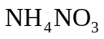的目的是__________．
（6）高温下用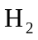还原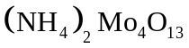可制得金属钼，反应的化学方程式为_________．
【已知：受热分解生成】
12．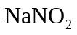溶液和溶液可发生反应：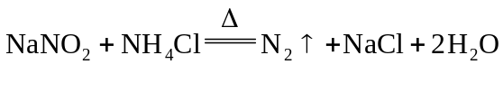．为探究反应速率与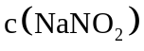的关系，利用下列装置（夹持仪器略去）进行实验．
实验步骤：往A中加入一定体积（V）的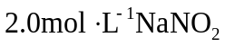溶液、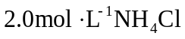溶液和水，充分搅拌．控制体系温度，通过分液漏斗往A中加入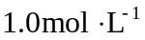醋酸．当导管口气泡均匀稳定冒出时，开始用排水法收集气体．用秒表测量收集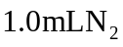所需的间，重复多次取平均值（t）．
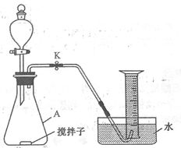
回答下列问题：
（1）仪器A的名称为_________．
（2）检验装置气密性的方法：关闭止水夹K，____________．
（3）若需控制体系的温度为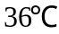，采取的合理加热方式为_________．
（4）每组实验过程中，反应物浓度变化很小，忽略其对反应速率测定的影响．实验数据如下表所示．
实验编号 | 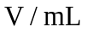 |  |  |  | 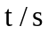
实验编号 | 溶液 | 溶液 | 醋酸 | 水
1 | 4.0 | 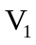 | 4.0 | 8.0 | 334
2 | 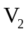 | 4.0 | 4.0 | 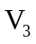 | 150
3 | 8.0 | 4.0 | 4.0 | 4.0 | 83
4 | 12.0 | 4.0 | 4.0 | 0.0 | 38
①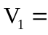_________，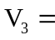__________．
②该反应的速率方程为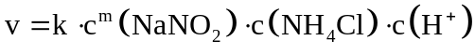，k为反应速率常数．利用实验数据计算得_________（填整数）．
③醋酸的作用是________．
（5）如果用同浓度的盐酸代替醋酸进行实验1，与盐酸反应生成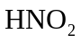，分解产生等物质的量的两种气体．反应结束后，A中红棕色气体逐渐变浅装置中还能观察到的现象有_______．分解的化学方程式为__________．
13．（13分）
化学链燃烧（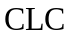）是利用载氧体将空气中的氧传输至燃料的新技术，与传统燃烧方式相比，避免了空气和燃料的直接接触，有利于高效捕集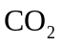．基于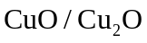载氧体的甲烷化学链燃烧技术示意图如下．
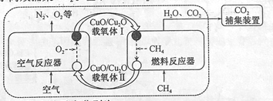
空气反应器与燃料反应器中发生的反应分别为：
①
②
（1）反应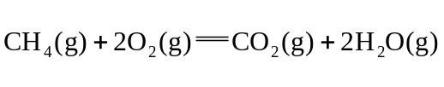 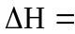_______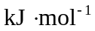．
（2）反应②的平衡常数表达式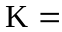_______．
（3）氧的质量分数：载氧体Ⅰ_______（填“>”“=”或“<”）载氧体Ⅱ．
（4）往盛有载氧体的刚性密闭容器中充入空气【氧气的物的量分数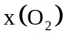为21%】，发生反应①．平衡时随反应温度T变化的曲线如右图所示．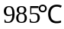时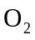的平衡转化率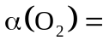______（保留2位有效数字）．
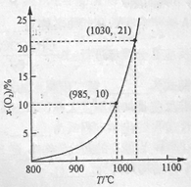
（5）根据右图，随温度升高而增大的原因是________．反应温度必须控制在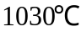以下，原因是_______．
（6）载氧体掺杂改性，可加快化学链燃烧速率．使用不同掺杂的载氧体，反应②活化能如下表所示．
载氧体掺杂物质 | 氧化铝 | 膨润土
活化能/ | 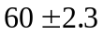 | 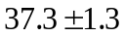
由表中数据判断：使用_______（填“氧化铝”或“膨润土”）掺杂的载氧体反应较快；使用氧化铝或者膨润土掺杂的载氧体，单位时间内燃料反应器释放的热量分别为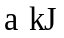、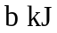，则a______b（填“>”“=”或“<”）．
14．（10分）
类石墨相氮化碳（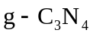）作为一种新型光催化材料，在光解水产氢等领域具有广阔的应用前景，研究表明，非金属掺杂（O、S等）能提高其光催化活性．具有和石墨相似的层状结构，其中一种二维平面结构如下图所示．
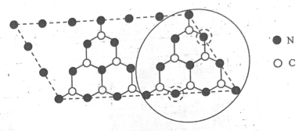
回答下列问题：
（1）基态C原子的成对电子数与未成对电子数之比为_______．
（2）N、O、S的第一电离能（）大小为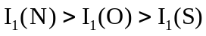，原因是________．
（3）晶体中存在的微粒间作用力有_______（填标号）．
a．非极性键 b．金属键 c．键 d．范德华力
（4）中，C原子的杂化轨道类型________，N原子的配位数为_______．
（5）每个基本结构单元（图中实线圈部分）中两个N原子（图中虚线圈所示）被O原子代替，形成O掺杂的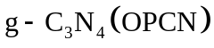．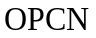的化学式为__________．
15．（10分）
帕比司他是治疗某些恶性肿瘤的药物，其中间体（E）的合成路线如下：
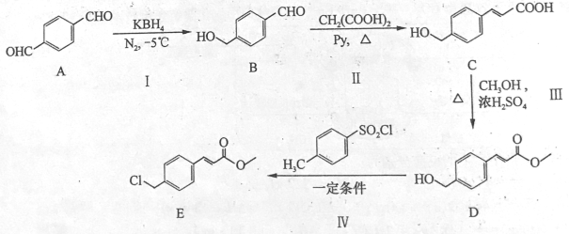
回答下列问题：
（1）A分子含有的官能团名称为________．
（2）反应Ⅱ分两步进行：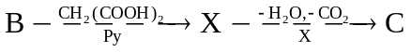．第一步反应为加成反应，则X的结构简式为________；第二步脱水的反应属于________（填反应类型）．
（3）若反应Ⅲ加热温度太高，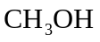自身反应生成的副产物为_______（填名称）．
（4）反应Ⅳ的化学方程式为______．
（5）化合物Y是B的同分异构体，遇溶液显紫色其核磁共振氢谱有4组峰，峰面积之比为3∶2∶2∶1．Y的结构简式为__________．
化学试题参考答案
一、选择题
1．C 2．C 3．B 4．A 5．C 6．D 7．D 8．B 9．D 10．A
二、非选择题
11（1）氨水
（2）适当升温、搅拌、增加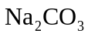用量（增大浓度）等
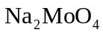晶体析出，混入浸渣
（3）3.9
（4）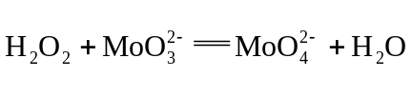
（5）提供，使充分转化为沉淀析出
（6）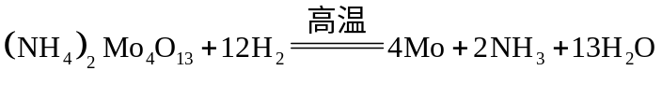
12．（1）锥形瓶
（2）通过分液漏斗往A中加水，一段时间后水难以滴入，则气密性良好
（3）水浴加热
（4）①4.0，6.0 ②2 ③加快反应速率
（5）量筒中收集到无色气体导管里上升一段水柱
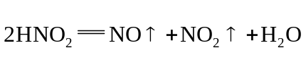
13．（1）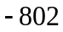
（2）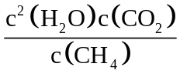（或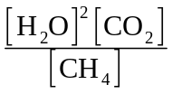） （3）> （4）58%
（5）反应①为放热反应，温度升高平衡左移
温度高于时，大于21%，载氧体无法载氧
（6）膨润土；<
14．（1）2∶1
（2）N原子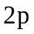轨道半充满，比相邻的O原子更稳定，更难失电子；O，S同主族，S原子半径大于O原子，更易失去电子
（3）cd （4）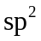杂化；2，3 （5）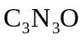
15．（1）醛基
（2）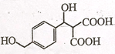；消去反应
（3）甲醚（或二甲醚）
（4）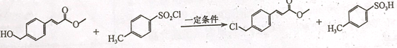
（5）